中國文化大學113學年度第2學期「高教深耕計畫」
活動成果紀錄表

計畫內容 | D1經濟不利學生安心就學 — D1-5強化經濟不利學生職涯輔導
單位 | 學生事務處 職涯發展組
活動名稱 | 原住民族學生產業趨勢工作坊
內容  （活動內容簡述/執行成效） | 活動日期 & 地點：  114年3月12日(三) 15：10-17：00，孝709  「國際影視製作實務分享」  114年3月13日(四) 14：10-16：00，仁346  「外商與台商的職場文化差異」  114年3月27日(四) 09：10-11：00，成301  「AI應用於履歷媒合實務講座」  114年4月18日(五) 11：10-13：00，仁210  「從容面試：技巧提升與自信應對How to Succeed in a Job Interview(中英演講)」  辦理對象：  本校學生，本校原住民族學生與經濟不利學生優先，本系列工作坊共計一場次17  人次參加。  活動簡述：  此系列活動提供想了解產業趨勢，市場動態，增進履歷與面試能力，提升就業力的  學生相關就業知能，活動聚焦於職涯實務與國際職場趨勢，透過專業講者經驗分  享，帶領學生了解影視製作流程與海外合作實況，拓展全球視野。活動亦深入比較  不同企業文化下的溝通模式與職場思維，協助學生因應多元職場環境。另介紹AI  工具於履歷媒合與職缺推薦的實務應用，提升求職效率與履歷競爭力。最後一場  活動則著重於面試技巧與臨場應對策略，幫助學生建立自信，提升整體求職表現。  辦理成效：依據回饋量表，活動整體滿意度為94.5%。

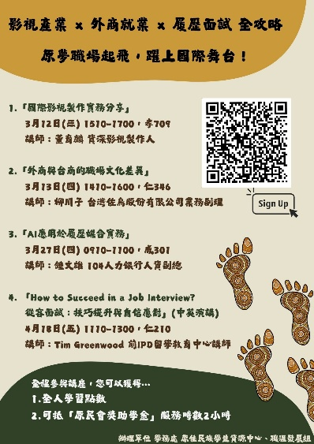 | 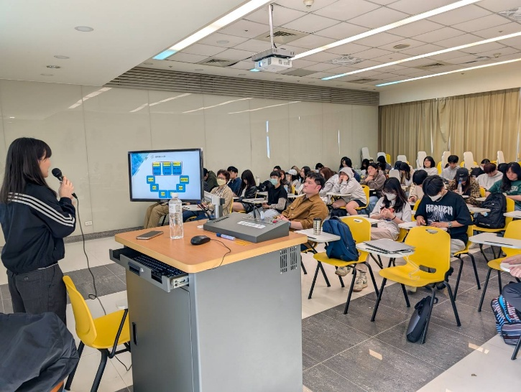
活動宣傳海報 | 介紹跨國企業製作實務與職場文化，增進學生對外商企業的了解。
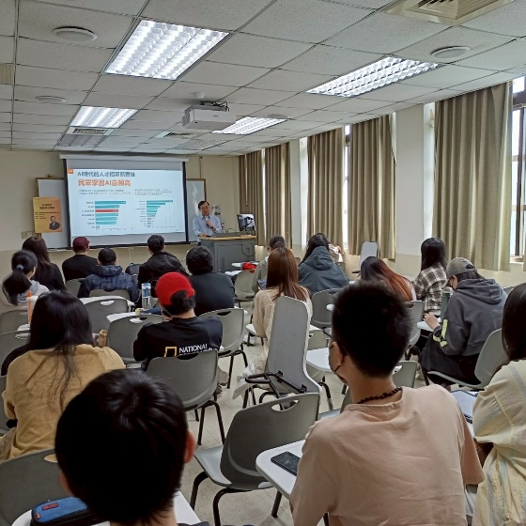 | 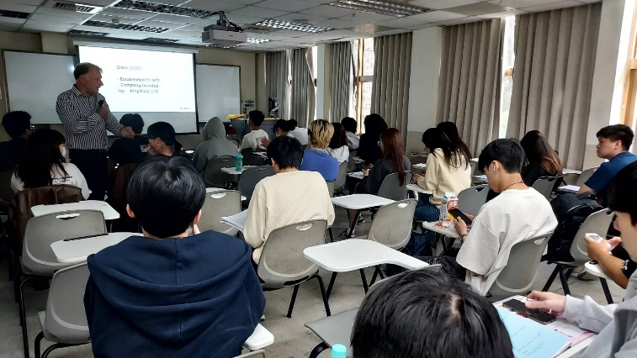
產業趨勢系列工作坊提供學生AI於履歷媒合與職缺推薦的實務應用以及面試技巧，提升學生履歷與
面試能力，提升就業力。
活動照片及說明

